**# DOCUMENTO DE DISEÑO DE VIDEOJUEGO (GDD) #**

Participantes:

Isaac Cepas De Frutos.
Alejandro Rodríguez Ortega.
Daniel Canales Ramos.

## **1. INFORMACIÓN GENERAL**

**1.1. Nombre del Juego:**
> Proyect Soulware.

**1.2. Género:**
> Turn based RPG.

**1.3. Plataforma(s):**
> PC, posible port a Teléfonos Android.

**1.4. Audiencia Objetivo:**
> Edad: 15-28 años.
>Perfil de jugador: Explorador y Socializador principalmente.
>Nivel de experiencia requerido: Medio (Experiencia en haber jugado videojuegos específicamente RPGs).

**1.5. Resumen General:**
> Es un juego de combate por turnos y aventura en el que los personajes tienen su propia personalidad y capacidad de decisión sobre los acontecimientos futuros en la trama del mismo.
---

## **2. HISTORIA Y NARRATIVA**

**2.1. Sinopsis General:**
> En un futuro distante, la humanidad se encuentra dividida en una feroz batalla por la supremacía evolutiva. La especie ha llegado a un punto crítico en su desarrollo, donde dos facciones luchan por definir el destino de todos: aquellos que abrazan la evolución genética, perfeccionando el cuerpo humano mediante la biotecnología, y los que han optado por la integración robótica, fusionando carne con metal y circuitos.

En este mundo, el equilibrio natural ha sido profundamente alterado, dando paso a un entorno greendark espacial, donde la vegetación salvaje y la tecnología avanzada coexisten en un ecosistema devastado por los constantes conflictos bélicos. Planetas enteros se han convertido en campos de batalla, y las líneas entre lo humano y lo inhumano se desdibujan cada vez más.
La trama se centra en el clímax de esta guerra interminable, donde las dos facciones luchan por establecer un nuevo orden mundial. ¿Quién prevalecerá en esta pugna por el futuro? ¿La humanidad reescribirá su destino a través de la manipulación de su propia genética o se rendirá al avance implacable de las máquinas?

**2.2. Mundo del Juego (Setting):**
> Es un mundo futurista en el que los humanos se debaten entre las diferentes formas de evolución humana, dividiéndose entre Humanos comunes, mejoras cibernéticas y mutaciones genéticas.

**2.3. Personajes Principales:**
> - **Nombre:** Logan Knight.
> - **Rol:** Protagonista.
> - **Historia del Personaje:**
Logan Knight nació en un mundo desgarrado por la guerra entre las facciones genéticas y robóticas. Hijo de un científico genético y una ingeniera cibernética, Logan es un híbrido único que combina lo mejor de ambas evoluciones, un experimento clandestino realizado para unir ambas corrientes.

Desde joven, fue testigo de los horrores de la guerra y perdió a sus padres en un ataque que destruyó su hogar.

Motivado por un profundo deseo de poner fin al conflicto que ha dividido a la humanidad, Logan busca la verdad detrás de las facciones y una forma de reconciliarlas, aunque esto signifique desafiar los ideales de ambas. Su objetivo es encontrar un camino para unir a los humanos genéticamente modificados y a los cyborgs en un nuevo orden, donde la coexistencia sea posible. Sin embargo, su doble naturaleza lo convierte en un paria para ambas partes, obligándolo a luchar tanto contra enemigos externos como internos.
La travesía de Logan está marcada por la constante lucha con su identidad dividida y la responsabilidad de llevar el peso del futuro de la humanidad sobre sus hombros. Con el tiempo, deberá decidir si su propósito es ser un puente hacia un futuro unido o convertirse en el líder de una nueva era que supere ambas ideologías.

> - **Habilidades/Capacidades:** De inicio es un humano raso ligeramente aumentado. Opciones de mutabilidad genética o cibernética en función de las decisiones.

**2.4. Progresión de la Historia:**
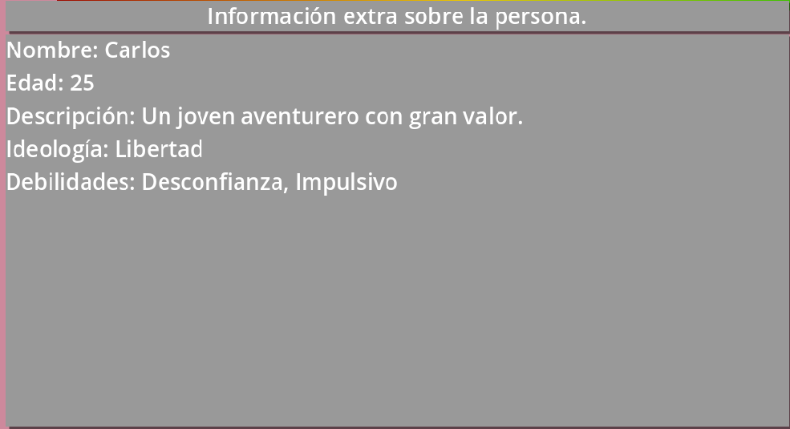

Inicio de la historia:
Logan en su hogar con sus progenitores. El día de su 16 cumpleaños sus padres le brindan con una mejora a su elección genética o cibernética.
>Introducción de habilidad:
Justificación de UI:
Visión Mejorada: Detección de debilidades, Vista de relación con la persona.
Visión Cibernética: Cálculos de daño y vista de datos de persona.

Tragedia del fallecimiento de tus padres.
#FIN DE DEMO-TECNICA#

Orfanato Inquisitorial (Ideología neutral, rechazan modificaciones, intentamos transmitir aislamiento e incomprensión).
Momento Sasuke xD

#FIN DE DEMO#

Ejercito (Ideología mixta variedad de compañeros e ideologías. Secretismo entre compañeros)
Sin sitio a donde ir decides alistarte en el ejercito terrestre.

---

## **3. JUGABILIDAD Y MECÁNICAS**

**3.1. Objetivos del Jugador:**
> Sobrevivir o lograr la dominación de la facción elegida.

**3.2. Mecánicas Principales:**
> - **Movimiento:** Movimiento bidimensional, correr, morir y atacar.
> - **Acciones Básicas:** [Acciones esenciales: Hablar, atacar (Entrar en combate), abrir inventario, huir, rendirse(Terminar la run)]
> - **Habilidades Especiales:** [Habilidades humanas cibernéticas y mutaciones mejoradas]

**3.3. Sistema de Progresión:**
> Sistema de niveles que incrementen las estadísticas base y llegado a cierto punto desbloqueo de rama especifica (Humana, mutante o cíborg).

**3.4. Dificultad y Balance:**
> Se mantiene orgánicamente en función a la cadena de mando de la facción.
>Sistema Roguelike, permadead.

**3.5. Interfaz de Usuario (UI) y Experiencia de Usuario (UX):**
>Diseños basados en FF X para la ui de combate con elementos similares a la saga Mother y Pokemon.

---

## **4. ARTE Y ESTILO VISUAL**

**4.1. Estilo Artístico:**
> Pixel art, 2D.

**4.2. Referencias Visuales:**
> Pokémon, Final Fantasy x, Warhammer 40k...

**4.3. Diseño de Personajes:**
> [Descripciones de los personajes principales y su estilo visual en función a ROL.]
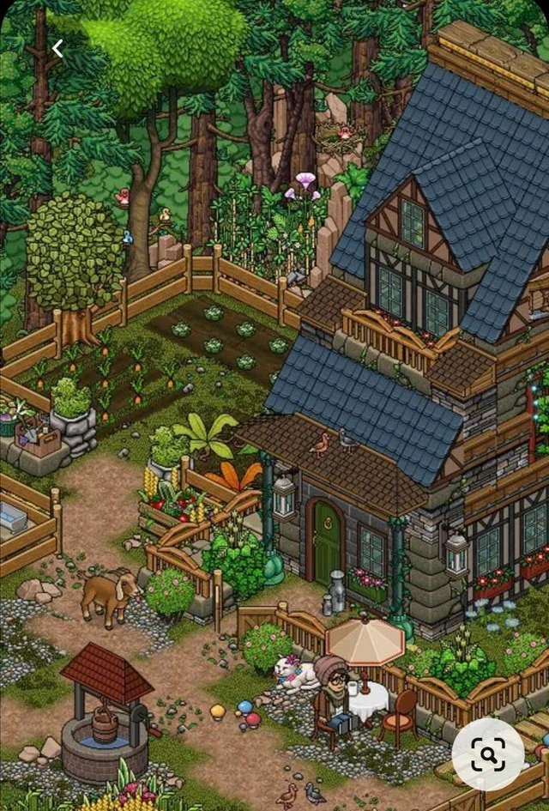
**4.4. Entornos y Niveles:**
> [Escenarios en 2.5D]

**4.5. Animaciones:**
> Idle, Caminar y Atacar

---

## **5. SONIDO Y MÚSICA**

**5.1. Música:**
> [Música Propia]

**5.2. Efectos de Sonido (SFX):**
> [Efectos clave: pasos, disparos, gritos, explosiones, etc.]

**5.3. Voces y Diálogos:**
> [Texto escrito por el usuario, Texto escrito por la IA.
Fuente de texto propia.
RichText component (Probablemente)]

---

## **6. TECNOLOGÍA Y HERRAMIENTAS**

**6.1. Motor de Juego:**
> Godot 4.3.
> Oobabooga
>Modelo de IA: ? (En pruebas)

**6.2. Lenguajes de Programación:**
> GDScript.

**6.3. Herramientas de Arte y Animación:**
> [GIMP, Krita (Tablet)...] ????????

**6.4. Herramientas de Sonido:**
> Audacity

**6.5. Control de Versiones:**
> Git, GitHub.

---

## **7. DISEÑO DE NIVELES**

**7.1. Estructura General:**
> [Diseño de los niveles: mundo semi abierto con transición entre escenarios. ]

**7.2. Descripción de los Niveles Clave:**
> [Tutorial:
Introducción a las mecánicas mediante la toma de decisión de mejora social o de combate.
El usuario puede elegir entre una mejora ofrecida por su padre, otra por su madre o rechazar la mejora lo cual sirve como introducción social y en casos extremos de combate. ]

**7.3. Desafíos y Puzzles:**
> [Futura implementación]

**7.4. Progresión de los Niveles:**
> [Sistema súper básico para la hora de la entrega del proyecto. CURVA LOGARÍTMICA.]
>[A futuro: Mejora por nivel y mejora por decisión (Implantes o mejoras ya sean cibernéticas, biológicas o armamentísticas correspondiendo a las tres facciones principales. )]

---

## **8. ENEMIGOS Y NPCS**

**8.1. Tipos de Enemigos:**
> [Todos los NPCs podrán ser enemigos, algunos tendrán nombre y relevancia en la historia y otros serán simplemente enemigos genéricos como pudiera ser un soldado raso.]

**8.2. NPCs:**
> [Pendiente de debate, quizás la soledad sea una parte crucial para la trama en el videojuego]

**8.3. IA y Comportamiento:**
> [Varios tipos de comportamiento en función a la personalidad, por ejemplo un NPC más impulsivo será más propenso a comenzar un ataque que otro más sumiso.]

---

## **9. SISTEMAS Y MECÁNICAS SECUNDARIAS**

**9.1. Inventario y Objetos:**
> [Mejora a futuro]

**9.2. Sistema de Guardado:**
> Auto-guardado después de cada interacción.

**9.3. Logros y Recompensas:**
> [Mejora a futuro]

---

## **10. PLANIFICACIÓN Y GESTIÓN**

**10.1. Cronograma de Desarrollo:**
> Demo Técnica.
> Demo hasta La salida del orfanato.
> Sistema por capítulos basado en escenarios.
> Juego completo.

**10.2. Equipo de Desarrollo:**
> Isaac Cepas De Frutos: PM, desarrollador y artista visual y sonoro.
> Daniel Canales Ramos: Desarrollador y artista visual.
> Alejandro Alejo: Desarrollador, experto en IA y Diseño del sistema de combate.

**10.3. Presupuesto:**
> CERO
>Dos versiones:
-Local. Coste cero ya que el juego correrá en la maquina del usuario.

>Fortalezas: No depende de Internet pudiendo jugar Offline.

>Debilidades: Dependencia absoluta del Hardware de la maquina del usuario, es decir a peor máquina más tardará la IA en responder.
-Nube. Depende de internet para funcionar y habría que pagar una API-KEY.

>Fortalezas: Es jugable en prácticamente cualquier máquina. La respuesta de la IA será mucho más rápida prácticamente en todos los casos incluyendo la posibilidad de usar modelos de IA MUCHO más potentes lo que mejora la credibilidad de los personajes.

>Debilidades: Necesidad de una conexión de red estable.

---

